112年度臺南左鎮化石園區中秋雙十連假教育推廣活動計畫

臺南左鎮化石園區為全臺唯一以化石為主題的博物館，此次將以館內行動博物館教具箱搭配萬代迅猛龍模型體驗，讓學員在動手做的過程中學習史前時期的自然科學知識，達到博物館教育推廣使命。
單純參加活動者，免收門票，前十分鐘請直接至活動地點報到。入園參觀須另購門票入場。
- 活動內容：
- 古生物化石翻模/史前的臺灣(文化層盆栽)
- 萬代迅猛龍模型組裝體驗
- 參加對象：全國有興趣的民眾，每梯次40名，12歲以下每位兒童陪同者限一位，陪同者以不領取活動材料為原則，如需材料請進行報名。(額滿為止)
- 活動費用：無。採線上報名，不開放現場候補。
- 活動地點：臺南左鎮化石園區-多功能教室(售票口處有指引路線)
- 報名網址：臺南左鎮化石園區官網https://fossil.tnc.gov.tw/ 「線上服務」「活動報名」
- 課程場次表：(共8場次)
臺南左鎮化石園區中秋雙十連假教育推廣活動
日期 | 時間 | 內容
9/30 | 10：30-11：30 | 古生物化石翻模＋萬代模型
 | 14：00-15：00 | 古生物化石翻模＋萬代模型
10/01 | 10：30-11：30 | 史前的臺灣(文化層盆栽)+萬代模型
 | 14：00-15：00 | 史前的臺灣(文化層盆栽)+萬代模型
10/07 | 10：30-11：30 | 古生物化石翻模＋萬代模型
 | 14：00-15：00 | 古生物化石翻模＋萬代模型
10/08 | 10：30-11：30 | 史前的臺灣(文化層盆栽)+萬代模型
 | 14：00-15：00 | 史前的臺灣(文化層盆栽)+萬代模型

- 活動注意事項 
- 活動全程將由本園區工作人員及專業講師及團隊維護學員的安全，如學員因不守規定或不接受輔導，園區有權中止學員課程體驗活動。
- 線上備取學員請自行至本園區網站查看，或來電洽詢是否已為正取。
- 本園區保留課程師資、內容、時段等相關彈性調整及變更的權利，如有任何異動，以現場活動公告為準。
- 為落實環保，園區不提供一次性飲用水，請學員自行攜帶水壺、水杯至飲水機裝取。
- 活動期間，因天災（如颱風），臺南市政府發佈停止上班上課之公告，即行停課，不另行通知；另活動如有其他更動，將於本園區官網刊登相關訊息，恕不另行通知，屆時請上網查詢。
- 本園區得就活動進行錄音、錄影，並得攝影，於活動進行錄影及攝影所生之聲音、影像、照片，供本處簡介、活動行銷宣傳等目的之使用，不需另取得授權。
DIY材料
1. 古生物化石翻模
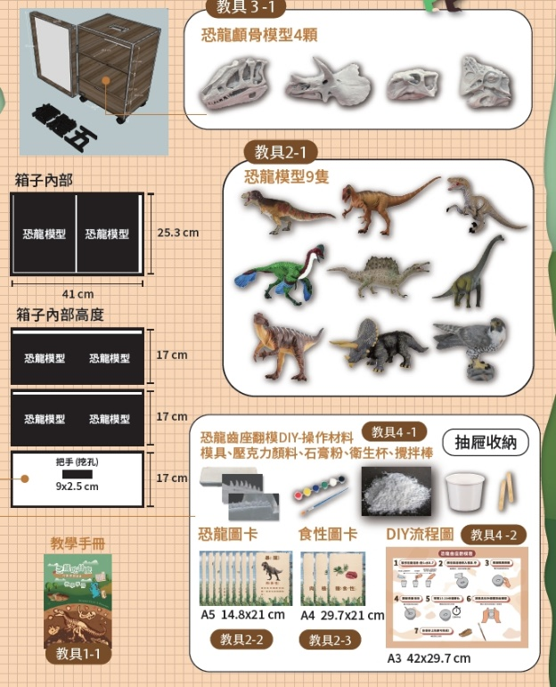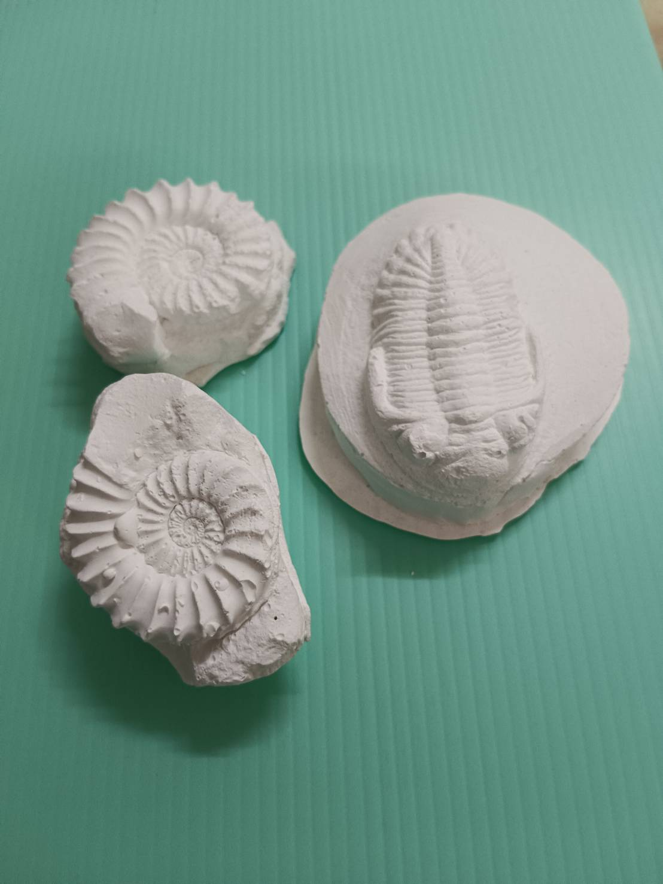
2. 史前的臺灣(文化層盆栽)
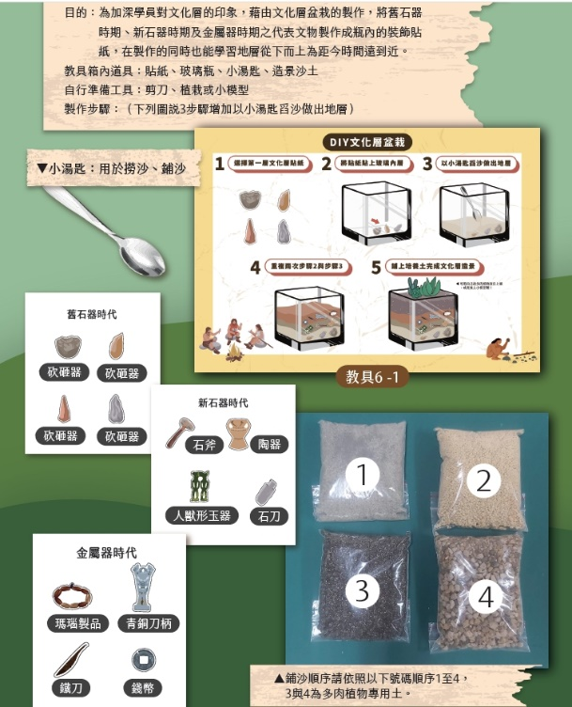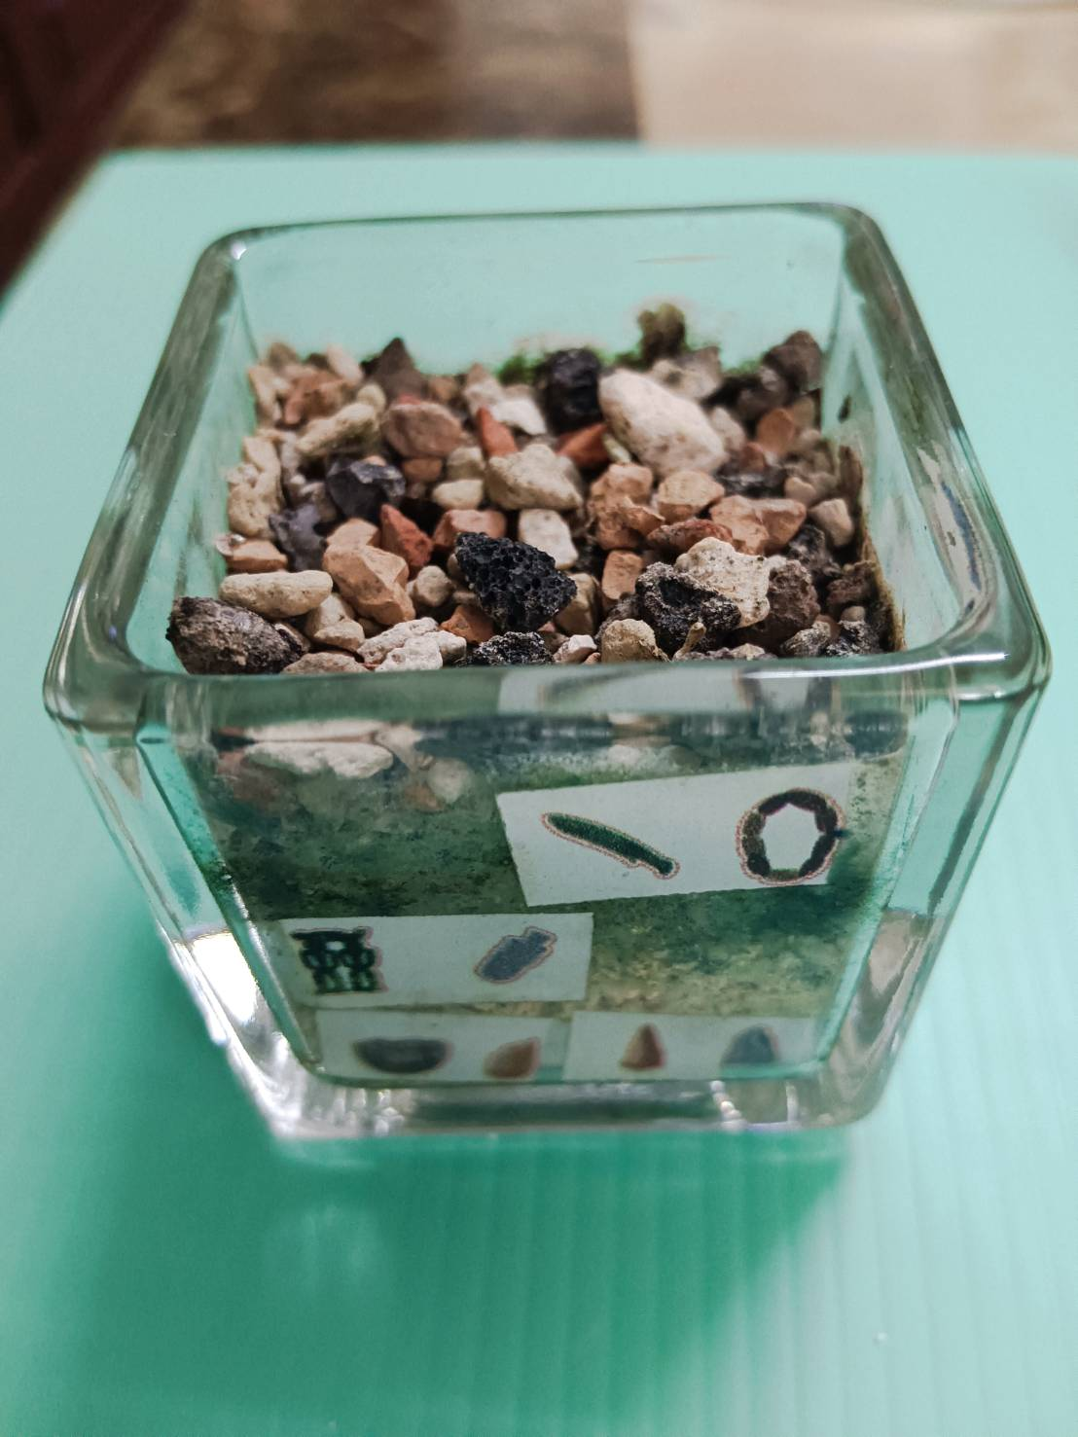
3.萬代迅猛龍模型
